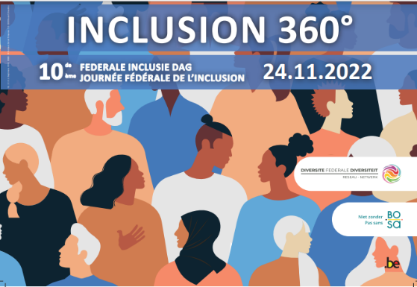
Inclusion Day
24 novembre 2022
Formulaire d’inscription
Inclusion 360°

Bonjour. Lorsque vous soumettez ce formulaire, le propriétaire verra votre nom et votre adresse e-mail.

* Obligatoire°

- Prénom *

- Nom *

- Adresse mail (à laquelle on peut vous envoyer le lien vers la conférence) *

- Travaillez-vous dans une organisation fédérale ? *
Oui / Non

- Si oui, laquelle ?

- Si non, où travaillez-vous ? Etudiez-vous ?

- Fonction

- Etes-vous responsable diversité au sein de votre organisation ?
Oui / Non

- Si vous n’êtes pas responsable diversité, quel est votre lien avec la diversité ?

- Quelles sont vos attentes à propos de cette journée ?

- Avez-vous besoins d’aménagements pour suivre la journée ? Lesquels ? (Nous essaierons d’y répondre dans la mesure du possible).

- Je participe *
- En présentiel (nombre de places limité)
- En ligne
- En présentiel ou en ligne (sans préférence)

A renvoyer à diversitynetwork@bosa.fgov.be

